Faktor Yang Mendorong Remaja Dalam Menggunakan Aplikasi Tiktok

¹⁾Devy Putri Kussanti ²⁾Faqihar Risyan ³⁾Dhefine Armelsa
AKOM BSI Jakarta
¹⁾devy.dpk@bsi.ac.id, ²⁾faqihar.fqr@bsi.ac.id, ³⁾dhefine.dfm@gmail.com

Abstract - With the presence of technological advances and communication today is also accompanied by the many social media circulating in the community. One of them is Tiktok, which originated from China and is now widely used in Indonesia. By capitalizing on the concept of entertainment that is easily applied by the community, especially children and adolescents, Tiktok is increasingly becoming the prima donna in the world of social media. From various walks of life people are certainly familiar with and have participated in Tiktok content. The convenience provided by the application maker is evident from the existence of instructions that are young in the use of Tiktok. Even teenagers aged 13-15 years have now made Tiktok a consumption of social media every day. Analysis of the data used by the authors in this study aims to answer the questions listed in the identification of problems. This study uses descriptive quantitative analysis techniques with a questionnaire method. Then in the application in population calculations and samples consisting of several teenagers aged 13-15 years who are in the vicinity of housing, with the level of early junior high school education regarding the factor of the use of Tiktok.

Keywords: New Media, Social Media, and Tiktok.

- PENDAHULUAN
Sebagai individu yang selalu menginginkan kemudahan dan juga akses untuk mengeksplore diri, manusia selalu tidak akan pernah merasa puas dalam hal teknologi dan komunikasi. Hal inilah yang kemudian menuntut adanya perkembangan jaman yang semakin canggih dalam bidang teknologi dan komunikasi. O’Brien, 1996 dalam Kadir, 2003 mengatakan bahwa, perilaku manusia dan teknologi memiliki interaksi di dalam lingkungan sosioteknologi (Bungin, 2017). Dalam hal ini perkembangan teknologi dan komunikasi juga mempengaruhi kondisi sosial masyarakat, dimana masyarakat akan dengan mudah melakukan hal-hal yang berkenaan dengan komunikasi antarpribadi tanpa harus mengkhawatirkan jarak dan waktu.
Kehadiran perkembangan teknologi dan komunikasi memunculkan adanya new media yang memperluas dan merubah keseluruhan dari aspek-aspek sosio-teknologi terhadap komunikasi public khususnya dalam komunikasi massa. Media sosial seperti Facebook, Whatsapp, Twitter, Line, Instagram, Path, dan Likee hingga Tiktok merupakan jenis-jenis media baru yang termasuk dalam kategori online media.
Media sosial yang saat ini mengalami kemajuan pesat dan beragam sudah menjadi kebutuhan bagi masyarakat dunia baik dalam hal pekerjaan, pendidikan, bisnis, dan lain sebagainya Terdapat beberapa transformasi dalam media sosial, diantaranya ialah memungkinkan orang lain dapat saling berbicara satu sama lain baik melalui suara ataupun video, berbagi foto ataupun video, membuat grup percakapan, menciptakan jejaring secara online dan hingga pada membuat konten sendiri yang menyenangkan.
Salah satu media sosial yang ada dan sudah sangat membooming ialah Tiktok. Misi TikTok adalah untuk merekam dan menyajikan kreativitas serta momen berharga dari seluruh penjuru dunia melalui ponsel. TikTok memungkinkan setiap orang untuk menjadi kreator dan mendorong pengguna untuk membagikan ekspresi kreatif melalui video berdurasi 15-60 detik atau dengan metode MV (pengumpulan foto-foto yang kemudian dijadikan video). Hal yang membuat TikTok menonjol di antara para pesaing lainnya adalah aplikasi hiburan ini memungkinkan semua orang untuk bisa menjadi kreator karena kesederhanaan dan kemudahannya. Dari perspektif pasar, aplikasi yang berfokus pada video pendek lebih menarik perhatian pengguna karena tidak memakan banyak waktu. Pengguna bisa langsung mengidentifikasi konten pilihan dan beralih ke video lainnya jika tidak tertarik.
Dikarenakan menariknya konten-konten yang disajikan oleh Tiktok dan kemudahan yang diberikan maka dengan sangat cepat Tiktok menguasai pergerakan penggunaan media sosial di kalangan masyarakat dunia baik dari kalangan anak-anak, remaja, dewasa hingga orangtua. Tidak adanya batasan geografi dan demografi dari penggunaan Tiktok maka sudah pasti demam Tiktok terjadi di masyarakat dunia. Tidak beberapa lama setelah munculnya Tiktok di Indonesia, pemerintah memblokir penggunaan aplikasi yang banyak diminati oleh kawula muda tersebut, hal ini terjadi pada 03 Juli 2018 dikarenakan banyaknya laporan dari masyarakat hingga Komisi Perlindungan Anak (KPAI) yang masuk ke Kominfo terkait fenomena konten yang tidak mendidik, semakin menjurus kearah negatif, pornografi, asusila, LGBT, pelecehan agama, fitnah dan yang dinilai meresahkan masyarakat dan anak-anak. Hal tersebut sangat tidak sesuai dengan norma kesopanan dan kesantunan dalam berkomunikasi, hal ini sesuai dengan pendapat Cutting, 2012 dalam (Anshori, 2017) yang menyatakan bahwa penting bagi seseorang yang hendak membangun relasi sosial mengetahui dan memiliki kesadaran atas “muka”, imej diri dan rasa diri orang yang diajak berkomunikasi.
Selama masuk ke Indonesia konten Tiktok didominasi oleh masyarakat luar Indonesia dan berisi hal-hal yang tidak santun bagi para remaja dan bahkan anak-anak. Tetapi hal tersebut tidak berlangsung lama, pemblokiran Tiktok oleh pemerintah Indonesia sudah dibuka kembali setelah peneguran oleh Kominfo ke pengelola Tiktok didengarkan dan ditindaklanjuti.
Secara objektif penggunaan Tiktok di masyarakat hanya sebagai media having fun dan menyalurkan bakat dance para remaja saja, pengisi waktu luang dan terkadang sebagai ajang ikut-ikutan semata. Tetapi beberapa dari individu ada juga yang menggunakan Tiktok sebagai media iklan suatu destinasi wisata, kuliner daerah tertentu ataupun tutorial dalam pembuatan sesuatu. Saat ini Tiktok sudah merambah kalangan usia muda hingga tua di Indonesia, dari kalangan artis, pemerintahan, angkatan bersenjata, pebisnis, dan masyarakat kecil pun tidak luput dari cakupan Tiktok. Jika ditelaah lebih detail lagi sebut saja pada usia remaja 13 tahun hingga orangtua dengan usia 60 tahun pastilah mengetahui dan bahkan pernah membuat konten di aplikasi Tiktok. Hal inilah yang kemudian menggugah peneliti untuk mengobservasi mengenai atas dasar apa remaja dengan range usia 13-15 tahun mengunakan aplikasi dan membuat konten di Tiktok.
Penelitian ini dilakukan di salah satu perumahan di Kabuoaten Bekasi yakni Perumahan Taman Puri Cendana, Tambun, Bekasi Selatan yang mengambil permasalahan mengenai apa saja faktor Tiktok terhadap eksistensi diri remaja di usia 13-15 tahun. Hal ini telah peneliti observasi secara acak dengan melihat konten-konten yang ada di Tiktok selama kurang lebih 1 bulan dan ternyata banyak diantara pembuat konten di Tiktok ialah remaja yang masuk dalam strata pendidikan SLTP kelas 1-3.

- KAJIAN LITERATUR
Media Massa
Menurut Bittner dalam (Ardianto, 2014) yakni komunikasi massa adalah pesan yang dikomunikasikan melalui media massa pada sejumlah orang besar. Sedangkan definisi komunikasi massa yang lebih rinci dikemukakan oleh ahli komunikasi Gerbner dalam (Ardianto, 2014) komunikasi massa adalah produksi dan distribusi yang berlandaskan teknologi dan lembaga dari arus pesan yang kontiniu serta paling luas dimiliki orang dalam masyarakat industri.
Komunikasi mempunyai efek tertentu menurut (Liliweri, 2004), secara umum terdapat tiga efek komunikasi massa, yaitu:
1. Efek kognitif.
Pesan komunikasi massa mengakibatkan khalayak berubah dalam hal pengetahuan, pandangan, dan pendapat terhadap sesuatu yang diperolehnya. Efek ini berkaitan dengan transmisi pengetahuan, keterampilan, kepercayaan, atau informasi.
2. Efek afektif.
Pesan komunikasi massa mengakibatkan berubahnya perasaan tertentu dari khalayak. Orang dapat menjadi lebih marah dan berkurang rasa tidak senangnya terhadap suatu akibat membaca surat kabar, mendengarkan radio atau menonton televisi. Efek ini ada hubungannya dengan emosi, sikap, atau nilai.
3. Efek konatif.
Pesan komunikasi massa mengakibatkan orang mengambil keputusan untuk melakukan atau tidak melakukan sesuatu. Efek ini merujuk pada prilaku nyata yang dapat diminati, yang meliputi pola-pola tindakan, kegiatan, atau kebiasaan berperilaku.

New Media
Dalam catatan (McQuail, 2011), ada perubahan-perubahan penting yang berhubungan dengan munculnya media baru, yaitu:
a. Digitalisasi dan konvergengsi semua aspek dari media.
b. Interaktivitas dan konektivitas jejaring yang meningkat.
c. Mobilitas dan delokasi pengiriman dan penerimaan (pesan)
d. Adaptasi publikasi dan peran-peran khalayak
e. Munculnya beragam bentuk baru dari media gateway, yaitu pintu masuk untuk mengakses informasi pada Web atau untuk mengakses Web itu sendiri.
f. Fragmentasi dan kaburnya institusi media

Media Sosial
Dalam kehidupan keseharian manusia modern, interaksi adalah kebutuhan, dimana jarak dan waktu tidak lagi menjadi penghalang. Sosial media hadir membantu manusia menjawab segala tantangan dan memenuhi kewajibannya sebagai makhluk sosial. (Abugaza, 2013)
Menurut (Gunelius, 2011) media sosial adalah penerbitan online dan alat-alat komunikasi, situs, dan tujuan dari Web 2.0 yang berakar pada percakapan, pekerlibatan, dan partisipasi.
Ciri-ciri media sosial (Kemendag RI, 2014):
a. Konten yang disampaikan dibagikan kepada banyak orang dan tidak terbatas pada satu orang tertentu.
b. Isi pesan muncul tanpa melalui suatu gatekeeper dan tidak ada gerbang penghambat.
c. Isi disampaikan secara online dan langsung.
d. Konten dapat diterima secara online dalam waktu lebih cepat dan bisa juga tertunda penerimaannya tergantung pada waktu interaksi yang ditentukan sendiri oleh pengguna
e. Media sosial menjadikan penggunanya sebagai creator dan aktor yang memungkinkan dirinya untuk beraktualisasi diri.
f. Dalam konten media sosial terdapat sejumlah aspek fungsional seperti identitas, percakapan (interaksi), berbagi (sharing), kehadiran (eksis), hubungan (relasi), reputasi (status) dan kelompok (group).

Tiktok
Pada September 2016 bertempat di Tiongkok lahirlah media sosial baru yakni Douyin (yang kemudian bertransformasi menjadi Tiktok setelah diperkenalkan di seluruh dunia). Perusahaan ByteDance meluncurkan aplikasi video pendek bernama Douyin yang berarti video pendek bervibrato. Seseorang bernama Zhang Yiming yang merupakan pendiri Toutiao (sebuah platform konten berita dan informasi yang bermarkas di Beijing) ialah pendiri dari perusahaan yang meluncurkan Tiktok. Dalam waktu 1 tahun, Douyin memiliki 100 juta pengguna dan 1 miliar tayangan video setiap hari. Akibat meroketnya popularitas, Douyin melakukan ekspansi ke luar China dengan nama baru yang lebih eyecatching, yakni TikTok dan diimbangi dengan mengakuisisi musical.ly dan menggabungkannya dengan Tiktok guna meningkatkan potensi meraih pasar internasional pada 2017. (https://kumparan.com/berita-hari-ini/ini-asal-muasal-tiktok-yang-kini-mendunia-1ss18QadAEN)

Uses and Gratifications
Katz, Blumler & Gurevitch menjelaskan mengenai asumsi dasar dari teori uses and gratification, (Ardianto, 2014) yaitu:
a. Khalayak dianggap aktif, artinya khalayak sebagai bagian penting dari penggunaan media massa diasumsikan mempunyai tujuan.
b. Dalam proses komunikasi massa, inisiatif untuk mengaitkan pemuasaan kebutuhan dengan pemelihan media terletak pada khalayak.
c. Media massa harus bersaing dengan sumber-sumber lain untuk memuaskan kebutuhannya. Kebutuhan yang dipenuhi media lebih luas. Bagaimana kebutuhan ini terpenuhi melalui komsumsi media amat bergantung pada perilaku khalayak yang bersangkutan.
d. Tujuan pemilih media massa disimpulkan dari data yang diberikan anggota khalayak. Artinya, orang dianggap cukup mengerti untuk melaporkan kepentingan dan motif pada situasi-situasi tertentu.
e. Penilaian tentang arti kultural dari media massa harus ditangguhkan sebelum diteliti lebih dahulu orientasi khalayak.

- METODOLOGI PENELITIAN
Penelitian ini termasuk dalam metode analisa data deskriptif kuantitatif yang bertujuan untuk menemukan ada tidaknya pengaruh antara dua variable penelitian. Menurut (Sugiyono, 2011) penelitian kuantitatif adalah metode penelitian yang berupa angka-angka dan analisis-analisis menggunakan statistik. Sedangkan menurut (Tanzeh dan Suyitno, 2006) yang dimaksud penelitian kuantitatif adalah “penelitian yang menitik beratkan pada penyajian data yang berbentuk angka atau kualitatif yang diangkakan (skoring) yang menggunakan statistik”.
Metode angket atau kuesioner adalah suatu daftar yang berisikan rangkaian pertanyaan mengenai sesuatu masalah atau bidang yang akan diteliti. Untuk memperoleh data, angket disebarkan kepada responden (orang-orang yang menjawab atas pertanyaan yang diajukan untuk kepentingan penelitian), terutama pada penelitian survei. (Narbuko, 2010)
Adapun bagan alur kerangka berpikir pada penelitian ini adalah sebagai berikut:
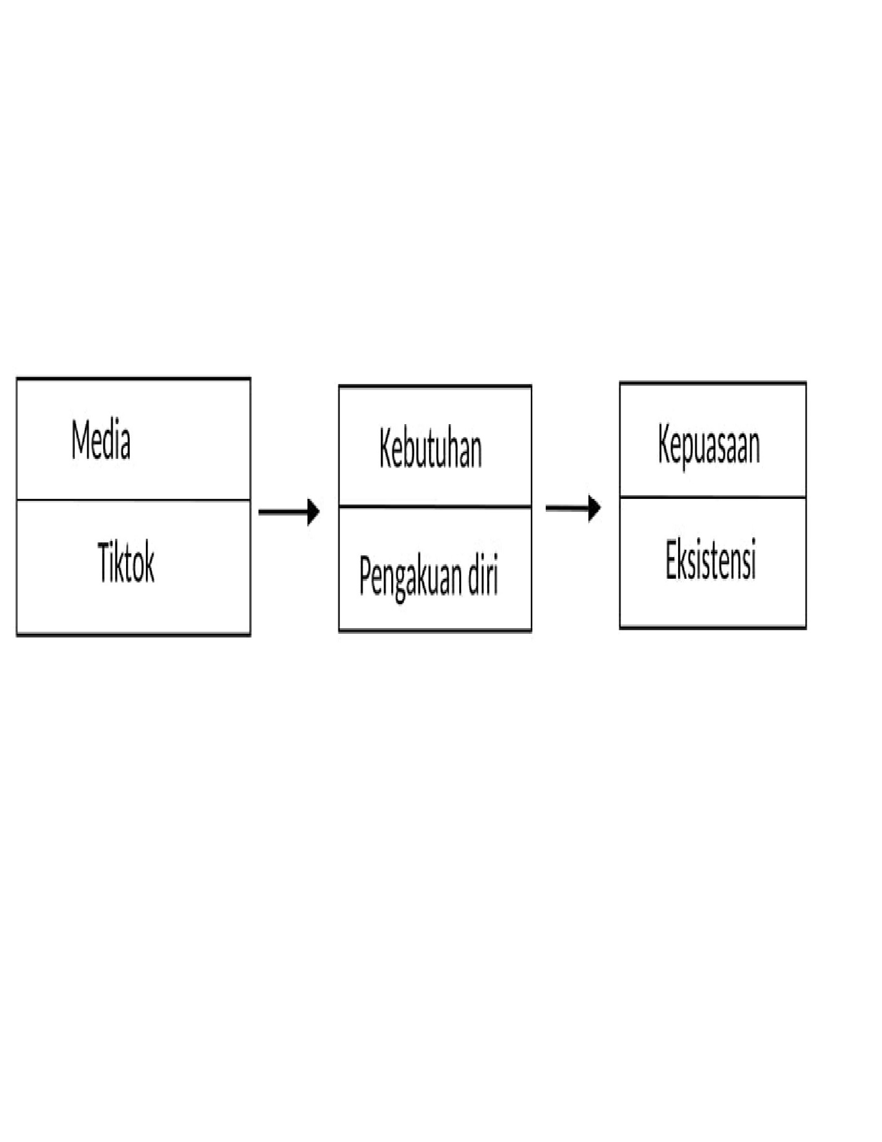

Gambar 3.1
Kerangka Konseptual

Merujuk kepada kerangka konsep diatas, maka dibuatlah kerangka penelitian:
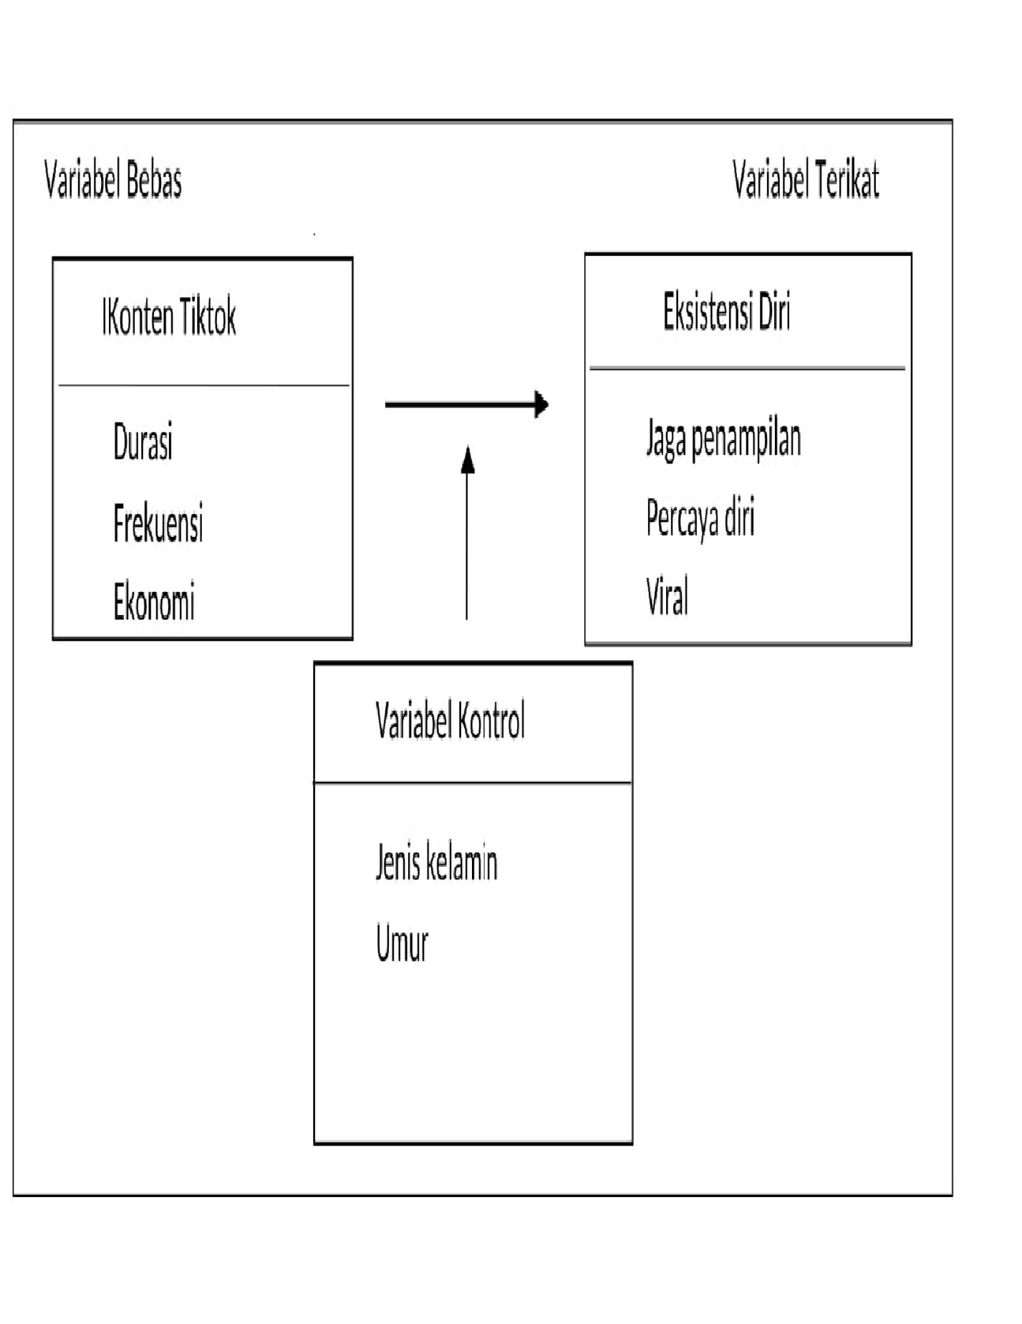

Gambar 3.2
Kerangka Penelitian

Operasionalisasi Variabel
Variabel penelitian adalah segala sesuatu yang berbentuk apasaja yang ditetapkan oleh peneliti untuk dipelajari sehingga diperoleh informasi tentang hal tersebut, kemudian ditarik kesimpulannya, (Sugiyono, 2016).
1. Sosial media: Media sosial adalah sebuah media online, dengan para penggunanya dapat dengan mudah berpartisipasi, berbagi, dan menciptakan isi meliputi blog, jejaring sosial, wiki, forum dan dunia virtual.
2. Tiktok: adalah sebuah aplikasi baru yang dapat digunakan mengunggah video dengan backsound musik atau lagu yang diinginkan. Video dapat dilihat oleh followers dari pengunggah video tersebut dan dapat saling memberikan komentar dan tanda suka antara sesamanya, dapat juga memberikan kalimat terhadap video tersebut (caption). Video berisi konten sesuka si pembuat.
3. Faktor: dilihat dari factor apa saja yang mendorong remaja menggunakan aplikasi Tiktok hingga pada membuat konten Tiktok.
4. Menjaga Penampilan: adalah dimana pengguna Tiktok selalu menjaga penampilannya dan terkadang melakukan tindakan over atau berlebihan dalam membuat konten.
5. Percaya diri: dalam penelitian ini adalah banyaknya mengunggah video di Tiktok lebih dari 3 kali sehari.
5. Populer: adalah saat siswa-siswi menggunakan pakaian/barang bagus saat mengunggah video di Tiktok.
6. Ekonomi: adalah diukur dengan kuota perbulan untuk menggunakan Tiktok
Rendah : 20.000 – 30.000
Sedang : 31.000 – 50.000
Tinggi : > 60.000
7. Remaja Perumahan: Remaja dalam usia 13-15 tahun dan duduk di bangku SLTP yang berada di Perumahan Taman Puri Cendana dengan jumlah total hampir 370 orang.

- PEMBAHASAN
Populasi dan Sampel
Dalam penelitian ini populasi yang dimaksud adalah para remaja yang berada di lingkungan sekitar perumahan yang terdapat 10 cluster dan 16 RT dengan usia 13-16 tahun dan duduk di bangku SLTP kelas 1-3 dengan jumlah total hampir 370 orang.

Tabel 4.1
Jumlah Remaja 13-15 tahun di Perumahan
Taman Puri Cendana

Usia | Populasi | Sampel
13-14 | 197 | 102
14-15 | 173 | 90
Jumlah | 370 | 192
Sumber: Data Primer Ketua RW 17 thn 2020

Untuk penarikan sampel dalam penelitian ini digunakan teknik penarikan sampel berstrata proportional. Sehingga jumlah sampel dalam penelitian ini ditentukan dengan menggunakan teori Slovin. Menurut Kriyantono (2014) teori Slovin digunakan untuk menentukan ukuran sampel dari populasi yang diketahui jumlahnya. Dengan menggunakan formulasi rumus yaitu sebagai berikut:
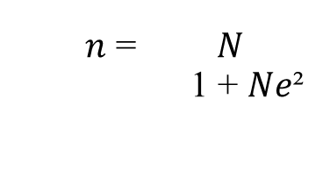
Keterangan:
n = ukuran sampel
N = ukuran populasi
e = kelonggaran ketidak telitian karena kesalahan pengambilan sampel yang dapat ditolerir (5%).
𝑛 = 370
1 + 370 (0,0025)
= 370
1 + 0.925
= 370
1,925
= 192
= 192

Sehingga jumlah sampel keseluruhan adalah 192.
Sedangkan untuk menentukan setiap populasi siswa berdasarkan usianya yakni usia 13-15 tahun diambil menggunakan alokasi proportional. Dalam perhitungan jumlah sampel setiap strata dapat dihitung dengan rumus:
Sampel = populasi
x sampel keseluruhan
total populasi

Jumlah Sampel =
Remaja 13-14 tahun = 197
x 192
370
= 102

Remaja 14-15 tahun = 173
x 192
370
= 90

Sebagaimana yang telah dikemukakan sebelumnya dan sesuai dengan judulnya, penelitian ini dilakukan untuk mengetahui apakah ada pengaruh penggunaan Tiktok terhadap eksistensi diri Remaja kisaran usia 13-15 tahun di Perumahan Taman Puri Cendana, serta faktor-faktor apa saja yang mendorong. Penulis memilih remaja dengan usia 13-15 tahun dengan strata pendidikan SLTP di Perumahan Taman Puri Cendana sebagai objek penelitian berdasarkan pengkategorisasian seperti yang telah dibahas pada Bab 1.
Populasi dalam penelitian ini adalah Remaja Perumahan Taman Puri Cendana yang berada di 10 cluster yang terdiri dari kelas VII (tujuh) sampai IX (sembilan) SLTP. Jumlah responden yang menjadi sampel setelah menggunakan rumus Slovin berjumlah 192 responden. Untuk lebih jelasnya maka hasil penelitian ini dapat kita lihat pada tabel-tabel dibawah ini:

Tabel 4.2
Distribusi Responden Berdasasrkan Jenis Kelamin
N= 192
Jenis Kelamin | Frekuensi | Persentase
Laki-laki | 83 | 43, 2
Perempuan | 109 | 56, 8
Total | 192 | 100
Sumber: Data Primer-Olah Data

Tabel di atas menunjukkan bahwa responden perempuan berada pada persentase tertinggi yaitu sebanyak 109 responden (56,8%), kemudian responden laki-laki sebanyak 83 responden (43, 2%).

Tabel 4.3
Distibusi Responden Berdasarkan Umur
N=192
Umur | Frekuensi | Persentase
13 Tahun | 72 | 37,5
14 Tahun | 66 | 34,3
15 Tahun | 54 | 28,2
Total | 192 | 100
Sumber: Data Primer-Olah Data

Tabel di atas menunjukkan bahwa persentase tertinggi adalah responden umur 13 tahun sebanyak 72 responden (37,5%), disusul responden umur 14 tahun sebanyak 66 responden (34,3%) dan responden umur 15 tahun sebanyak 54 responden (28,2%).

Tabel 4.4
Distribusi Responden Berdasarkan
Pekerjaan Orang Tua
N=192
Pekerjaan Orang Tua | Frekuensi | Persentase
PNS / TNI / POLRI | 39 | 20,3
Pedagang / pengusaha | 51 | 26,5
Profesional (pengacara, | 18 | 9,4
dokter, perbankan)
Pegawai Swasta (pabrik) | 84 | 43,8
Total | 192 | 100
Sumber: Data Primer-Olah Data

Tabel di atas menunjukkan bahwa persentase tertinggi pekerjaan orang tua yaitu pegawai swasta (pabrik) sebanyak 84 responden (43,8%), disusul pekerjaan orang tua sebagai pedagang/pengusaha sebanyak 51 responden (26,5%), kemudian pekerjaan orang tua PNS/ TNI/ POLRI sebanyak 39 responden (20, 3%), dan Profesional (pengacara, dokter, perbankan) sebanyak 18 responden (9,4%).

Tabel 4.5
Distribusi Responden Berdasarkan Memiliki Akun Tiktok
N=192
Sumber: Data Primer-Olah Data
Memiliki Akun Tiktok | Frekuensi | Persentase
Ya | 192 | 100
Total | 192 | 100

Tabel di atas menunjukkan semua responden memiliki akun Tiktok sebanyak 192 responden (100%).

Tabel 4.6
Distribusi Responden Berdasarkan Jumlah Pendapatan Orang Tua
N=192
Jumlah Pendapatan Orang Tua | Frekuensi | Persentase
1.000.000 – 2.000.000 | 5 | 2,6
2.500.000 – 3.500.000 | 28 | 14,6
4.000.000 – 5.500.000 | 61 | 31,7
>6.000.000 | 98 | 51,1
Total | 192 | 100
Sumber: Data Primer-Olah Data

Tabel di atas menunjukkan bahwa persentase tertinggi dengan jumlah pendapatan orang tua > 6.000.000 sebanyak 98 responden (51,1%), disusul yang menjawab 4.000.000 – 5.500.000 sebanyak 61 responden (31,7%), disusul yang menjawab 2.500.000 – 3.500.000 sebanyak 28 responden (14,6%), disusul yang menjawab 1.000.000 – 2.000.000 sebanyak 5 responden (2,6%).
Sering Membuat Konten di Tiktok | Frekuensi | Persentase
Ya | 168 | 87,5
Tidak | 24 | 12,5
Total | 192 | 100
Tabel 4.7
Distribusi Responden Berdasarkan Sering Membuat Konten video di Tiktok
N=192

Sumber: Data Primer-Olah Data

Tabel di atas menunjukkan sering menggunakan aplikasi Tiktok dan membuat konten di Tiktok, yang menjawab jawaban Ya sebanyak 168 responden (87,5%), dan yang menjawab jawaban Tidak sebanyak 24 responden (12,5%).

Tabel 4.8
Distribusi Responden Berdasarkan Berapa Lama Rata-rata Membuat Konten Tiktok

N=192
Berapa Lama Rata-rata Membuat Konten Tiktok | Frekuensi | Persentase
15 menit | 90 | 46,8
60 menit | 92 | 48
MV | 10 | 5,2
Total | 192 | 100
Sumber: Data Primer-Olah Data

Tabel di atas menunjukkan jawaban responden tentang berapa lama rata-rata membuat konten di Tiktok, 92 responden menjawab 60 menit (48%), sebanyak 90 responden (46,8%) menjawab 15 menit, disusul 10 respon yang menggunakan MV (gabungan foto-foto) menjawab sebanyak 10 responden (5,2%).

Tabel 4.9
Distribusi Responden Berdasarkan Berapa Kali Membuat Konten di Tiktok
N=192
Berapa Kali Membuat Konten di Tiktok | Frekuensi | Persentase
1 kali sehari | 18 | 9,4
2-3 kali sehari | 66 | 34,3
4-5 kali sehari | 81 | 42,2
>6 kali sehari | 27 | 14,1
Total | 192 | 100
Sumber: Data Primer-Olah Data

Tabel di atas menunjukkan yang menjawab jawaban 4-5 kali sehari sebanyak 81 responden (42,2%), disusul 2-3 kali sehari yang menjawab sebanyak 66 responden (34, 3%), kemudian >6 kali sehari sebanyak 27 responden (14,1%) dan yang menjawab jawaban 1 kali sehari sebanyak 18 responden (9,4%).

Tabel 4.10
Distribusi Responden Berdasarkan Merasa Tingkat Kepercayaan Diri Meningkat Saat Membuat Konten Tiktok
N=192
Sumber: Data Primer-Olah Data
Merasa Tingkat Kepercayaan Diri Meningkat Saat Membuat Konten Tiktok | Frekuensi | Persentase
Ya | 132 | 68,8
Tidak | 60 | 31,2
Total | 192 | 100

Tabel di atas menunjukkan jawaban responden tentang merasa tingkat kepercayaan diri meningkat saat membuat konten Tiktok, 132 responden menjawab Ya (68,8%), disusul 60 responden menjawab Tidak (31,2%).

Tabel 4.11
Distribusi Responden Berdasarkan Saat Membuat Konten Tiktok Selalu Mengenakan Pakaian/barang Bagus Agar Penampilan Terlihat Menarik
N=192
Saat Membuat Konten Tiktok Selalu Mengenakan Pakaian/barang Bagus Agar Penampilan Terlihat Menarik | Frekuensi | Persentase
Ya | 138 | 71,8
Tidak | 54 | 28,2
Total | 192 | 100
Sumber: Data Primer-Olah Data
Tabel di atas menunjukkan jawaban responden tentang saat membuat konten Tiktok selalu mengenakan pakaian/barang bagus agar penampilan terlihat menarik, 138 responden menjawab Ya (71,8%), disusul sebanyak 54 responden menjawab Tidak (28,2%).

Terdapat 10 faktor yang mempengaruhi siswa-siswi dalam memanfaatkan Tiktok yaitu:
1. Jenis Kelamin
Dari hasil penelitian, faktor jenis kelamin menjadi salah satu faktor remaja dalam memanfaatkan Tiktok, perempuan berada pada persentase tertinggi yaitu sebanyak 109 responden (56.8%) karena jenis kelamin perempuan lebih ingin tahu dan narsis membuat dan mengunggah konten video di Tiktok dibandingkan dengan jenis kelamin laki-laki, kemudian responden laki-laki sebanyak 83 responden (43.2%) karena responden laki-laki kurang narsis dalam membuat konten di Tiktok.

2. Umur
Dari hasil penelitian, faktor umur menjadi salah satu faktor remaja dalam memanfaatkan Tiktok, sebanyak 72 responden (37,5%) menunjukkan bahwa umur 13 tahun paling banyak menggunakan aplikasi Tiktok dan membuat konten dance ala-ala di Tiktok, disusul sebanyak 66 responden (34,3%) dengan umur 14 tahun tertarik pada Tiktok dan membuat konten, kemudian sebanyak 54 responden (28,2%) umur 15 tahun.

3. Pekerjaan Orang Tua
Dari hasil penelitian, faktor berdasarkan pekerjaan orang tua menjadi salah satu faktor remaja dalam memanfaatkan aplikasi Tiktok hal ini dikarenakan kuota yang dibutuhkan untuk mengoperasikan aplikasi dan membuat konten di Tiktok, sebanyak 84 responden (43,8%) berada dalam keluarga dengan pekerjaan orang tua sebagai pegawai swasta (pabrik), disusul pekerjaan orang tua sebagai pedagang/pengusaha sebanyak 51 responden (26,5%), kemudian pekerjaan orang tua PNS/ TNI/ POLRI sebanyak 39 responden (20, 3%), dan Profesional (pengacara, dokter, perbankan) sebanyak 18 responden (9,4%).

4. Memiliki Akun Tiktok Pribadi
Dari hasil penelitian, menunjukkan semua responden memiliki akun Tiktok sebanyak 192 responden (100%).

5. Pendapatan Orang Tua
Dari hasil penelitian, factor pendapatan orang tua dalam persentase tertinggi dengan jumlah pendapatan orang tua > 6.000.000 sebanyak 98 responden (51,1%), disusul yang menjawab 4.000.000 – 5.500.000 sebanyak 61 responden (31,7%), disusul yang menjawab 2.500.000 – 3.500.000 sebanyak 28 responden (14,6%), disusul yang menjawab 1.000.000 – 2.000.000 sebanyak 5 responden (2,6%).

6. Sering Membuat Konten Tiktok
Dari hasil penelitian, faktor seberapa sering menggunakan aplikasi Tiktok dan membuat konten di Tiktok, yang menjawab jawaban Ya sebanyak 168 responden (87,5%), dan yang menjawab jawaban Tidak sebanyak 24 responden (12,5%).

7. Berapa Lama Rata-rata Membuat Konten Tiktok
Dari hasil penelitian, faktor tentang berapa lama rata-rata membuat konten di Tiktok, 92 responden menjawab 60 menit (48%), sebanyak 90 responden (46,8%) menjawab 15 menit, disusul 10 respon yang menggunakan MV (gabungan foto-foto) menjawab sebanyak 10 responden (5,2%).

8. Berapa Kali Membuat Konten di Tiktok
Dari hasil penelitian, faktor menunjukkan yang menjawab jawaban 4-5 kali sehari sebanyak 81 responden (42,2%), disusul 2-3 kali sehari yang menjawab sebanyak 66 responden (34, 3%), kemudian >6 kali sehari sebanyak 27 responden (14,1%) dan yang menjawab jawaban 1 kali sehari sebanyak 18 responden (9,4%).

9. Merasa Tingkat Kepercayaan Diri Meningkat Saat Membuat Konten Tiktok
Dari hasil penelitian, faktor yang menunjukkan jawaban responden tentang merasa tingkat kepercayaan diri meningkat saat membuat konten Tiktok, 132 responden menjawab Ya (68,8%), disusul 60 responden menjawab Tidak (31,2%).

10. Saat Membuat Konten Tiktok Selalu Mengenakan Pakaian/barang Bagus Agar Penampilan Terlihat Menarik
Dari hasil penelitian, faktor yang menunjukkan jawaban responden tentang saat membuat konten Tiktok selalu mengenakan pakaian/barang bagus agar penampilan terlihat menarik, 138 responden menjawab Ya (71,8%), disusul sebanyak 54 responden menjawab Tidak (28,2%).

Penelitian ini menggunakan teori Uses and Gratification Model (model kegunaan dan kepuasan). Dalam model ini khalayak dianggap aktif menggunakan media sosial untuk memenuhi keingintahuannya, mengisi waktu senggang atau sekedar having fun hingga pada pemenuhan kebutuhannya. Dapat ditarik garis merah bahwa peneliti ingin mengetahui faktor apa saja yang mendorong remaja dalam menggunakan aplikasi Tiktok hingga pada tahap membuat konten Tiktok.
Dari pembahasan diatas dapat dibuktikan bahwa setiap sampel termasuk kedalam golongan audiens aktif, dimana mereka dapat memilih media sosial mana yang akan mereka gunakan sebagai pemenuhan keinginan mereka. Dalam kondisi yang seperti ini maka dengan adanya media maka pemenuhan keinginan terpenuhi dan media diibaratkan sebagai faktor pendukung.
Tingkat selektif audience pun sangat besar, hal ini dikarenakan ketika mereka menetapkan pilihan pada salah satu media sosia maka sudah tentu media sosial tersebut pastilah telah mewakili dari seluruh media sosial yang saat ini mereka gunakan. Dengan menggunakan Tiktok maka audience akan berinteraksi tidak hanya pada dirinya sendiri (terciptanya kepuasan) tetapi juga berinteraksi dengan orang lain dalam geografi dan demografi yang berbeda.
Remaja pada usia 13-15 tahun dengan strata pendidikan SLTP di Perumahan Taman Puri Cendana Tambun menggunakan Tiktok sebagai media sosial mereka dengan memandang bahwa dengan membuat koten di Tiktok maka mereka akan puas terhadap diri sendiri dan orang lain. Konten yang berisi lelucon pun dapat dengan mudah menarik minat masyarakat untuk menonton dan membuat gelak tawa sehingga dapat memuaskan banyak orang. Artinya teori uses and gratification dapat diterima dalam penelitian ini.

- KESIMPULAN
Penelitian ini dilaksanakan untuk mengetahui apa saja faktor yang mendorong remaja dalam menggunakan Tiktok. Dari hasil analisis data dan pembahasan pada bab sebelumnya, maka dapat diambil kesimpulan yaitu terdapat 10 faktor yang mendorong remaja dalam menggunakan dan membuat konten Tiktok, dari seluruh populasi remaja (192 populasi) semuanya memiliki akun atau aplikasi Tiktok di handphone mereka masing, perempuan lebih banyak membuat konten Tiktok dibandingkan laki-laki, remaja usia 13 tahun mendominasi penggunaan dan pembuatan konten Tiktok, mayoritas pekerjaan orang tua mereka adalah pegawai swasta (pabrik) hal ini dikarenakan lokasi perumahan dekat dengan lokasi pabrik yakni Cibitung dan Cikarang, pendapatan orang tua mereka kisaran 6.000.000 atau lebih, mereka sering membuat konten Tiktok yakni 4-5 kali dalam sehari dengan durasi konten 60 menit, setelah membuat konten sekali mereka akan lebih percaya diri dan sudah pasti akan membuat konten Tiktok lainnya, serta mereka pun kerapkali menggunakan pakaian yang menarik untuk membuat konten Tiktok agar mendapatkan banyak like dari pengguna Tiktok lainnya.

REFERENSI
Abugaza, Anwar. 2013. Social Media Politica: Gerak massa tanpa lembaga. Jakarta: Tali Writing and Publihsing House.
Ardianto, Elvinaro. 2014. Komunikasi Massa. Bandung: Simbiosa Rekatama Media.
Anshori, Dadang. 2017. Etnografi Komunikasi Perspektif Bahasa. Jakarta: PT RajaGrafindo Jakarta.
Bungin Burhan. (2017). Sosiologi Komunikasi. Teori, Paradigma, dan Diskursus Teknologi Komunikasi di Masyarakat. Jakarta: Kencana.
Gurnelius, Susan. 2011. 30-minute Sosial Media Marketing, United States: McGraw-Hill Companies.
Kementerian perdagangan RI. 2014. Panduan Optimalisasi Media Sosial Untuk Kementrian Perdagangan RI. Jakarta: Pusat Hubungan Masyarakat
Liliweri, Alo. 2004. Wacana Komunikasi Organisasi. Mandar Maju: Bandung.
McQuail, Denis. 2011. Teori Komunikasi Massa. Jakarta: Salemba Humanika.

https://kumparan.com/berita-hari-ini/ini-asal-muasal-tiktok-yang-kini-mendunia-1ss18QadAEN

BIODATA PENULIS
Devy Putri Kussanti, S.Sos, M.Si. Lahir di Jakarta, 13 Desember 1983. Tinggal di Tambun, Bekasi. Profesi sebagai dosen Fakultas Komunikasi dan Bahasa Universitas Bina Sarana Informatika Program Studi Hubungan Masyarakat, yang beralamat di BSI Pemuda, Jalan Kayu Jati 5, Rawamangun, Jakarta Timur.

Faqihar Risyan, S. Ikom, MM, lahir di Jakarta tanggal 23 Juli 1987. Penulis bekerja di bidang pendidikan, yakni mengajar di salah satu perguruan tinggi swasta, Universitas Bina Sarana Informatika dengan program studi penyiaran. Sudah berkarir hampir 9 tahun menjadi dosen di perguruan tinggi Universitas Bina Sarana Informatika. Di luar mengajar, penulis juga bergerak dalam pembuatan tayangan audio visual seperti iklan, film, program televise, khusus nya dalam pengoperasian kamera dan drone.

Dhefine Armelsa, S. Ikom, MM. Latar belakang akademik sarjana Ilmu Komunikasi di Universitas Bhayangkara Jakarta Raya dan tamat Program Pascasarjana dengan konsentrasi Management Pemasaran di Universitas Bhayangkara Jakarta Raya. Selain masih aktif sebagai penyiar di Radio Elgangga Bekasi, saat ini tercatat sebagai salah satu pengajar di Fakultas Komunikasi dan Bahasa Universitas BSI Jakarta.

